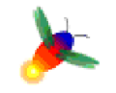
財團法人罕見疾病基金會
101年度南區全方位家庭支持課程 (二)
『中醫專題講座及舒壓按摩保健課程』
活動簡章
親愛的罕病朋友您好：
中秋節過後天氣開始轉涼，早晚的溫差變大，涼爽的天氣也讓不少民眾開始準備進補，近來中醫養生之道盛行，如藥膳食補、針灸、埋穴等，普遍被民眾所接受，在這變化多端的氣候以及忙碌的生活中，該如何養生呢？古人四季養生宗旨，是依據黃帝內經中「春夏養陽，秋冬養陰」之說，順應自然規律來進行，有鑑於罕病家庭面對病友醫療、日常照護及多方生活壓力，往往被失眠、頭痛、疲勞痠痛所困擾，故爲增進病友及家屬的自我保健，特辦理中醫養生保健課程，其中，邀請專業中醫師張瑞璋醫師介紹中醫養生的基本概念，說明在秋季裡如何運用不同藥性之食材與藥膳來調養生息，此外也邀請到人體經絡按摩推廣講師高啟雲先生，介紹人體十二經絡穴道的知識與實用按摩技巧，相信可受惠許多罕病家庭，使其能了解到更多促進健康的知能，輕鬆從生活中達到養身健體、舒緩壓力之效。
提醒親愛的病友及照顧家屬們，在面對生活、照顧壓力的同時，也記得照顧自己，維持身心健康的平衡，歡迎攜家帶眷參加本課程，讓深埋在心中的壓力，找到管道紓解放鬆ㄧ下！
辦理單位：財團法人罕見疾病基金會
活動日期：101年09月08日(六)下午13:10-16:30。
活動地點：南部辦事處（高雄市新興區民生一路206號9樓之三）。
報名資格：南區罕見疾病病友及家屬35人 (以報名順序計名，額滿為止)
課程內容：
時 間 | 內 容 | 講師
13：10-13：30 | 報到、開場引言
13：30-14：50 | 中醫專題講座  ~淺談秋季飲食養生之道 | 張瑞璋中醫診所  院長張瑞璋博士
14：50-15：00 | Q&A 時間 | 張瑞璋中醫診所  院長張瑞璋博士
15：00-15：10 | 點心/休息/場地調整
15：10-16：10 | 養生妙招  ~經絡穴道按摩 | 人體經絡按摩推廣講師  高啟雲先生
16：10-16：30 | 實際操作Q&A | 人體經絡按摩推廣講師  高啟雲先生
16：30 | 大合照(賦歸)

報名時間：即日起至101.08.24為止
報名方式：1、請以傳真或電話方式報名。
2、電話報名專線：07-229-8311分機13，醫療服務專員吳文欣小姐。
3、傳真專線：07-229-9095，傳真後務必請記得來電確認。
【交通方式】
◎汽車
中正交流道下：往高雄市區方向，走中正路遇復興路交叉路口左轉，進行約一公里遇民生路復興路交叉路口即可。
◎公車路線
請由高雄火車站轉搭
（1）52號、72號公車，（約15分鐘一班車）『高雄高商站』下，步行約5分鐘
（2）36號公車，（約30分鐘一班車）『復興路口站』下，步行約2分鐘

◎捷運：信義國小站(3號出口)，步行約10-15分鐘。

◎投幣式平面停車場
位置：復興一路（中正三路與民生一路間）50元PIZZA 旁
停車車格數：6格
開放時間：24H
計費方式：每小時30元

◎位置圖
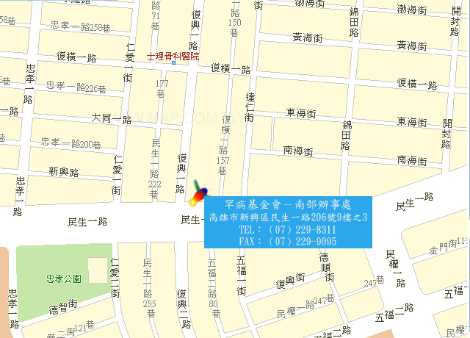

財團法人罕見疾病基金會
101年度南區全方位家庭支持課程 (二)
『中醫專題講座及舒壓按摩保健課程』
《報名表》
基本資料 | 病友姓名： | 性別 | □男 □女
基本資料 | 病友姓名： | 疾病名稱
基本資料 | 病友姓名： | 年齡
基本資料 | 輔具使用：□無 □輪椅 □電動輪椅 □其他：________________
其他家屬是否參與課程 | □否 □是，______人 (不限人數，請註明姓名及與病友關係)
其他家屬是否參與課程 | 姓名： 與病友關係：
其他家屬是否參與課程 | 姓名： 與病友關係：
其他家屬是否參與課程 | 姓名： 與病友關係：
其他家屬是否參與課程 | 姓名： 與病友關係：
聯絡電話 |  | 行動電話
通訊地址 | □□□
是否有以下生理系統不適之困擾（參與紓壓按摩課程者才需填寫，供講師參考）：
□骨骼系統（如背痛、脊椎側彎）□神經系統（如抽筋、失眠）
□消化系統（如胃痛、脹氣） □循環系統（如高血脂、心臟問題）
□呼吸系統（如氣喘） □內分泌、免疫系統（如過敏、更年期症候群）
□其他_______________________
對課程的期待或其他需協助事項：

報名方式：1、請以傳真或電話方式報名。
2、電話報名專線：07-229-8311分機13，醫療服務專員吳文欣小姐。

3、傳真專線：07-229-9095，傳真後請記得來電確認。

注意事項：礙於活動性質及場地限制，建議勿攜帶嬰幼兒參加。

